LED照明技术应用：可见光通信技术优势实测分析
OFweek半导体照明网讯 可见光是电磁波谱中人眼可以感知的部分，可见光谱没有精确的范围；一般人的眼睛可以感知的电磁波的波长在400到700纳米之间，但还有一些人能够感知到波长大约在380到780纳米之间的电磁波。一般认为可见光的波长范围在350～770纳米之间。可见光通信技术(Visible Light Communication，VLC)，是利用荧光灯或发光二极管等发出的肉眼难分辨的高速明暗变化光信号来传输信息。简单来说，就是灯光通信。
我们中国科学院半导体研究所在可见光通信研究方面有较好的技术积累，2008年在院领导批示下开展基于可见光通信的半导体照明信息网(S2LINK)研究，研究成果曾在2010年上海世博会的“中国航空馆”和“沪上生态家”两个展区展示，获科技部“世博科技先进集体”和“世博科技先进个人”表彰。
2011年，美国时代周刊把基于可见光通信技术的“LiFi”排在全球50大发明中的第8位；2012年基于可见光通信的“光怪路由”又入选CCTV2的“创新科技环球新锐榜”TOP10。
从贝尔发明光的无线电话时的激动和他对于光无线电话的期望可以感知光的无线通信是曾有应用需求的。但是电话技术发展的历史长河最终选择了电的无线通信，这个应该是贝尔当年没有想到的。现如今，借助半导体照明工程的推广和半导体技术的发展，我们感觉到可见光通信技术迎来了他发展的春天。
我个人认为可见光通信技术的应用分为三大块，第一块应用是电磁敏感区的无线通信(譬如：飞机、医院、煤矿矿井、重点单位、电磁静默的军事环境等地区，电的无线通信技术不能用，光的无线通信就具有不可替代性)；第二块是基于原有照明网络希望能低成本增加通信功能(譬如：地铁站、商场、会议室等人口密集区)；第三块是可见光通信技术的创新应用(灯光定位、身份识别、自给能通信...)。
“VLC 技术的应用将由某位天才的产品设计者引爆，亚历山大. 格雷厄姆. 贝尔这位曾发明可见光电话的伟大发明家会从1880年穿越过来表达他的钦佩，今天所有从事VLC 技术研究的科研人员也会表示感谢，产业界则会欢呼——创造财富神话的时代终于来了！”——引自“LED通信的未来”《科技纵览》(IEEE Spectrum的中文版)2003年9月刊
个人总结可见光通信与无线电通信的比较优势，简称陈氏三优点：
1、单点高速率。截至2014年，可见光通信的离线处理最高峰值速率是意大利团队利用红绿蓝黄四色LED，通过波分复用技术加DMT技术创造的5.6Gbps；基于荧光型LED的可见光通信的单路实时传输最高速率是本人所在的中国科学院半导体所团队利用荧光型LED，通过带宽拓展技术创造的500Mbps或550Mbps。与基于射频信号的无线电通信技术相比，基于可见光的无线光通信技术的速率优势已经初步显示。
2、系统大容量。为了实现宽带大容量的无线通信，未来无线基站的发展方向是提高蜂窝小区的复用度。因为光的空间复用性比电的空间复用性要好，能建立比射频无线更小的光无线小区，故可以在给单用户提供高速实时通信的同时，通过众多非常小的无线光通信小区组网实现无线光网络系统的超大容量。
3、使用很放心。可见光通信的信号可见易控，靠透镜和灯罩就可以灵活控制信号覆盖区域，有效防止信息泄露，同时能通过肉眼观察信号覆盖区域，不再担心“第三只耳朵”，能给用户带来前所未有的心理安全感。通信的安全性未来会引起大家更大关注。
本课题团队可见光通信阶段性科研成果：1瓦(300mA)功率的荧光型LED、OOK调制、单路速率500Mbps；1.6米传输、PIN光电二极管光强直接检测、误码率1.9×10-5(低于前向纠错要求的3.8×10-3)。通过误码率测试仪实时连续传输测试，不是离线处理，也不是所谓的峰值速率！！相对于所有利用OFDM(或DMT)调制技术、离线处理的技术解决方案来说，本团队的研究成果把高速可见光通信技术朝实用化方向推进了一大步。
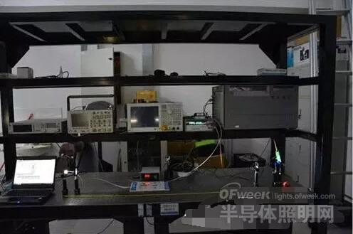
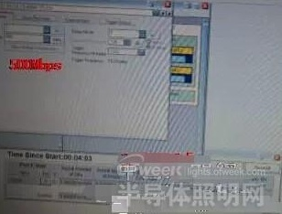
500Mbps实时传输测试时误码率测试仪结果
2014年7月基于USB接口的可见光接收机在PC机上调试成功，最高接口速率12Mbps。2014年8月USB接口的可见光接收机在手机上安装成功，支持115Kbps的串口通信(测试速率受限于APP程序)，目前正在开发APP以便验证该接收机在手机上的通信潜能。下面是可见光接收机的实物照片，本人研发的该款可见光接收机未来能为手机平台提供丰富应用。
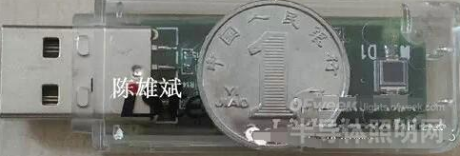
基于荧光型LED和PIN探测器的双向100M上网传输系统，光学平台上距离2.4米，下载速率90Mbps。
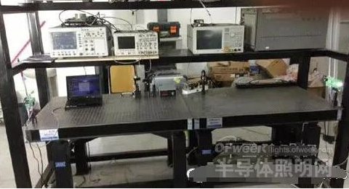
基于荧光型LED和PIN探测器的双向100M上网传输系统，安装在书桌上距离1.9米，下载速率70Mbps。

